**AVALIAÇÃO DE GEOGRAFIA 9º ANO/EM**

Nome:______________________________________Nº:_________ Turma:_______

VALOR:___________ NOTA:____________ Data:___/___/____

1) (UFMG) Todas as alternativas apresentam fatores que explicam a primazia dos portugueses no cenário dos grandes descobrimentos, **EXCETO**  
a) a atuação empreendedora da burguesia lusa no desenvolvimento da indústria náutica.  
b) a localização geográfica de Portugal desfavorável.  
c) O apoio econômico de outras potencias europeias  
d) A formação do Estado moderno precoce.

2) "O governo-geral foi instituído por D. João III, em 1548, para coordenar as práticas colonizadoras do Brasil. Consistiriam estas últimas em dar às capitanias hereditárias uma assistência mais eficiente e promover a valorização econômica e o povoamento das áreas não ocupadas pelos donatários."  
(Manoel Maurício de Albuquerque. Pequena história da formação social brasileira. Rio de Janeiro: Graal, 1984. p. 180.)

As afirmativas abaixo identificam corretamente algumas das atribuições do governador-geral e sua influencia sobre a administração do território, à exceção de:

a) Proteger as fronteiras litorâneas contra invasões estrangeiras  
b) Fiscalizar as capitanias hereditárias quanto a cobrança de impostos.  
c) Julgar crimes e zelar pela justiça  
d) Regular as alianças entre colonos e tribos indígenas.

e) Zelas pelo abastecimento interno e desenvolvimento dos núcleos urbanos.

3) Em 1534, o governo português concluiu que a única forma de ocupação do Brasil seria através da colonização. Era necessário colonizar, simultaneamente, todo o extenso território brasileiro.  
Essa colonização dirigida pelo governo português se deu através da:  
a) criação da Companhia Geral do Comércio do Estado do Brasil.  
b) criação do sistema de governo-geral e câmaras municipais.  
c) criação das capitanias hereditárias.   
d) montagem do sistema colonial.

e) Criação da Lei de terras

4) No Brasil colônia, a pecuária teve um papel decisivo na  
a) ocupação das áreas litorâneas  
b) expulsão do assalariado do campo  
c) formação e exploração dos minifúndios  
d) fixação do escravo na agricultura  
e) expansão para o interior

5) A ocupação do território brasileiro, restrita, no século XVI, ao litoral e associada à lavoura de produtos tropicais, estendeu-se ao interior durante os séculos XVII e XVIII, ligada à exploração de novas atividades econômicas e aos interesses políticos de Portugal em definir as fronteiras da colônia.  
As afirmações abaixo relacionam as regiões ocupadas a partir do século XVII e suas atividades dominantes.

1) No vale amazônico, o extrativismo vegetal – as drogas do sertão – e a captura de índios atraíram os colonizadores.  
2) A extração do pau-brasil promoveu a ocupação com a formação de feitorias ao longo do litoral.  
3) O planalto central, nas áreas correspondentes aos atuais estados de Minas Gerais, Goiás e Mato Grosso, foi um dos principais alvos do bandeirismo, e sua ocupação está ligada à mineração.  
4) O Sertão nordestino, primeira área interior ocupada no processo de colonização, foi um prolongamento da lavoura canavieira, fornecendo novas terras e mão-de-obra para a expansão da lavoura.

As missões religiosas no vale amazônico colaboraram com o domínio dessa região através da formação de núcleos urbanos e o ensino da língua portuguesa

As afirmações corretas são:  
a) somente 1, 2 e 4.  
b) somente 1, 2 e 5.  
c) somente 1, 3 e 4.  
d) somente 2, 3 e 4.  
e) somente 2, 3 e 4.

6) Segundo Fernando Novais, o Tratado de Tordesilhas foi um “acordo político num mundo onde a diplomacia não existia”, tornando-se o precursor das relações internacionais. Assinale a alternativa que, segundo este acordo diplomático, indica a situação geopolítica da região ocupada pelo atual Estado do Amazonas:

a) Pertencia a Portugal.

b) Pertencia à Espanha.

c) Foi dividida entre Portugal e Espanha.

d) Ficou de fora da partilha.

e) Permaneceu sob domínio indígena.

**7) Assinale a única alternativa que não foi fator preponderante para o domínio português na região amazônica:**

a) Coleta de drogas do sertão.

b) Ação missionária.

c) Busca de escravo indígena.

d) Expansão da fronteira pecuária.

e) Implantação de fortificações.

8) (UEL-1996) A política econômica do mercantilismo, na primeira fase do desenvolvimento capitalista explica, no Brasil Colônia, a:

a) decadência da economia de subsistência no Nordeste.

b) introdução do trabalho assalariado na agricultura.

c) prática econômica da substituição de importações.

d) implementação da indústria têxtil no Sudeste.

e) implantação da empresa agrícola açucareira.

9) (UFSCar-2001) Sobre a economia e a sociedade do Brasil no período colonial, é correto relacionar

A) economia diversificada de subsistência, grande propriedade agrícola e mão-de-obra livre.

B) produção para o mercado interno, policultura e exploração da mão-de-obra indígena no litoral.

C) capitalismo industrial, exportação de matérias-primas e exploração do trabalho escravo temporário.

D) produção de manufaturados, pequenas unidades agrícolas e exploração do trabalho servil.

E) capitalismo comercial, latifúndio monocultor exportador e exploração da mão-de-obra escrava.

10) Comparando a produção canavieira à extração mineradora no Brasil colonial, podemos afirmar que:

a) A primeira caracterizou-se pela utilização da mão-de-obra escrava, enquanto a segunda baseou-se fundamentalmente no trabalho assalariado.

b) A primeira esteve voltada para o mercado interno colonial e a segunda articulou-se aos circuitos do mercado mundial.

c) A primeira desenvolveu-se principalmente nas áreas do interior, enquanto a segunda estabeleceu-se principalmente nas áreas próximas ao litoral.

d) A primeira esteve vinculada às estruturas do Antigo Sistema Colonial, enquanto a segunda pôde desenvolver- se independentemente do controle metropolitano.

e) A primeira desenvolveu-se numa sociedade de caráter rural e a segunda promoveu o aparecimento de uma sociedade de caráter fortemente urbano.

11) Observe o mapa sobre a invasão holandesa e suas atuações no Brasil. Sobre essa atuação é correto afirmar que:

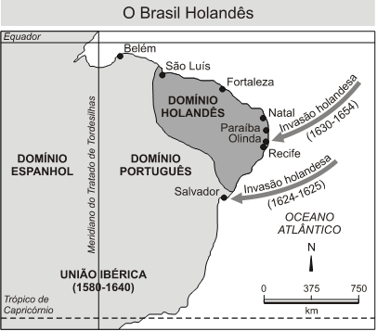

a) Durante sua presença no Brasil, os Holandeses tiveram dificuldades de apoio da elite açucareira o dificultou o seu domínio e expansão.

b) à riqueza do açúcar era o alvo principal do interesse dos holandeses no Nordeste.

c) Promoveu acordos diplomáticos com a coroa portuguesa o que lhes permitiram a ocupação e domínio ao longo do litoral nordestino.

d) Portugal consentiu a vinda de holandeses para a constituição de pequenas propriedades rurais.

12) Numa economia como a brasileira – particularmente em sua primeira fase – é preciso distinguir dois setores bem diferentes da produção. O primeiro é dos grandes produtos de exportação, o outro é das atividades acessórias cujo fim é manter em funcionamento aquela economia de exportação. (Caio Prado Jr. História Econômica do Brasil)

Assinale a alternativa que traga, respectivamente, um produto de exportação e uma atividade acessória ou de subsistência praticadas no Brasil colonial:

a) Açúcar e borracha.

b) Açúcar e mandioca.

c) Açúcar e tabaco.

d) Café e borracha.

e) Café e cacau.

13) No século XIX, três outras atividades econômicas se tornaram “motores” da construção do espaço, dentre essas atividades temos, exceto:

a) a cultura do cacau no sul da Bahia  
b) a cafeicultura no Rio de Janeiro e em São Paulo  
c) o Látex na Amazônia para a fabricação de borracha  
d) agricultura mercantil moderna

14) Observe o mapa e responda:

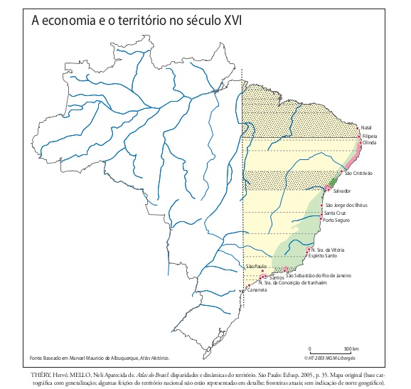

Quais aspectos políticos, administrativos e quais atividades econômicas permitiram a ocupação do território no século XVI? ________________________________________________________________________________________________________________________________________________________________________________________________________________________________________________________________________________________________________________________

__________________________________________________________________________________________________________________________________________________________________________________________________________________________________________

15) O que foi a guerra dos emboabas e qual a sua influência para a ocupação do território brasileiro

________________________________________________________________________________________________________________________________________________________________________________________________________________________________________________________________________________________________________________________

16) Celso Furtado em sua obra "Formação Econômica do Brasil" (2004) explica que durante o período colonial e posteriormente, o território brasileiro estava organizado economicamente em "ilhas" o que comprometeu o desenvolvimento socioeconômico do território nacional.

Arquipélago econômico

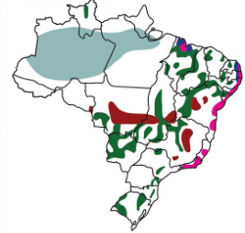

Explique o conceito de "arquipélago econômico brasileiro" desenvolvido pelo autor articulando com os conteúdos apreendidos em sala de aula. ( dê exemplos)

______________________________________________________________________________________________________________________________________________________________________________________________________________________________________________________________________________________________________________________________________________________________________________________________________

boa prova